Оглавление

Описание предметной области для Marathon Skills 2

1. Описание ПО 12

2. Диаграмма прецедентов 12

3. Словарь данных 12

4. База данных 12

4.1 Схема БД 12

4.2 Структура БД 12

4.3. Запросы 12

5. Макет форм приложения/сайта 12

6. Спецификации прецедентов 12

Министерство образование Новосибирской области

ГБПОУ НСО «Новосибирский авиационный технический колледж имени Б.С. Галущака»

**Marathon Skills**

Профессиональный модуль: ПМ.11 Разработка, администрирование и защита баз данных

Междисциплинарный курс МДК. 11.01 Технология разработки и защиты баз данных

Тема 1.3 Организация защиты данных в хранилищах

Специальность: 09.02.07 Информационные системы и программирование

Выполнила студентка

группы пр-21.101

Егорова Д.А.

Проверила: Еремеева Л.А.

|  |
| --- |
|  |

г. Новосибирск, 2023

# SQL-код для составления таблиц

# 1. Описание ПО

Марафон Skills – это ежегодное событие, которое проводится в различных частях мира. Этот марафон открыт для всех бегунов, независимо от их уровня подготовки. В рамках мероприятия предусмотрены различные дистанции: 5 км для новичков, 21 км – полумарафон, для более опытных, и полный марафон – 42 км, для профессионалов.

Бегуны - основные пользователи системы, которые регистрируются на марафон, выбирают вид зачета (5км, 21км, 42км), оплачивают участие и регистрируются для участия в марафоне. Они также могут просматривать свои результаты и управлять своими личными данными, искать спонсоров и следить за своим рейтингом в общем зачете.

Система Marathon Skills работает как публичная платформа, предоставляющая ряд возможностей. С помощью нее люди могут зарегистрироваться на марафон, стать спонсором, узнать больше о мероприятии и просмотреть результаты.

Система также предусматривает закрытую часть, которая доступна персоналу организации. Она позволяет управлять регистрацией спортсменов, координировать работу волонтеров и учет спонсорства.

**Система предназначена для разных типов пользователей:**

Координаторы - ответственны за управление регистрацией бегунов, назначение волонтеров, координацию маршрута и обеспечение безопасности участников. Они используют систему для отслеживания регистрации бегунов, управления информацией о марафоне и волонтерах, а также для общения с участниками.

Администраторы - ответственны за общее управление системой, включая добавление новых мероприятий, управление платежами и финансами, обеспечение безопасности данных и техническую поддержку пользователей. Они имеют доступ ко всей информации и функциям системы.

Внешние пользователи - это люди, которые еще не зарегистрированы в системе, но заинтересованы в участии в марафоне. Они могут получить информацию о мероприятии, зарегистрироваться в качестве бегуна или спонсировать бегуна через мобильный компьютерный киоск.

Таким образом, система предназначена для облегчения процесса регистрации и управления марафоном для всех заинтересованных сторон - от бегунов до координаторов и администраторов. Она также предоставляет возможность для внешних пользователей быстро и легко получить информацию о мероприятии и принять участие в нем.

**Два основных места, где будет использоваться система:**

1️. Штаб-квартира Marathon Skills, где координаторы и администраторы будут работать через офисные компьютеры.

2️. Мобильный компьютерный киоск, который будет размещаться в разных местах, таких как спортивные клубы, университеты и торговые центры. Он позволит заинтересованным людям получить информацию о марафоне, зарегистрироваться в качестве бегуна или спонсировать участников.

Система Marathon Skills создана для облегчения участия интересующихся лиц в марафоне и обеспечения процесса его организации и управления.

# 2. Диаграмма прецедентов

# 

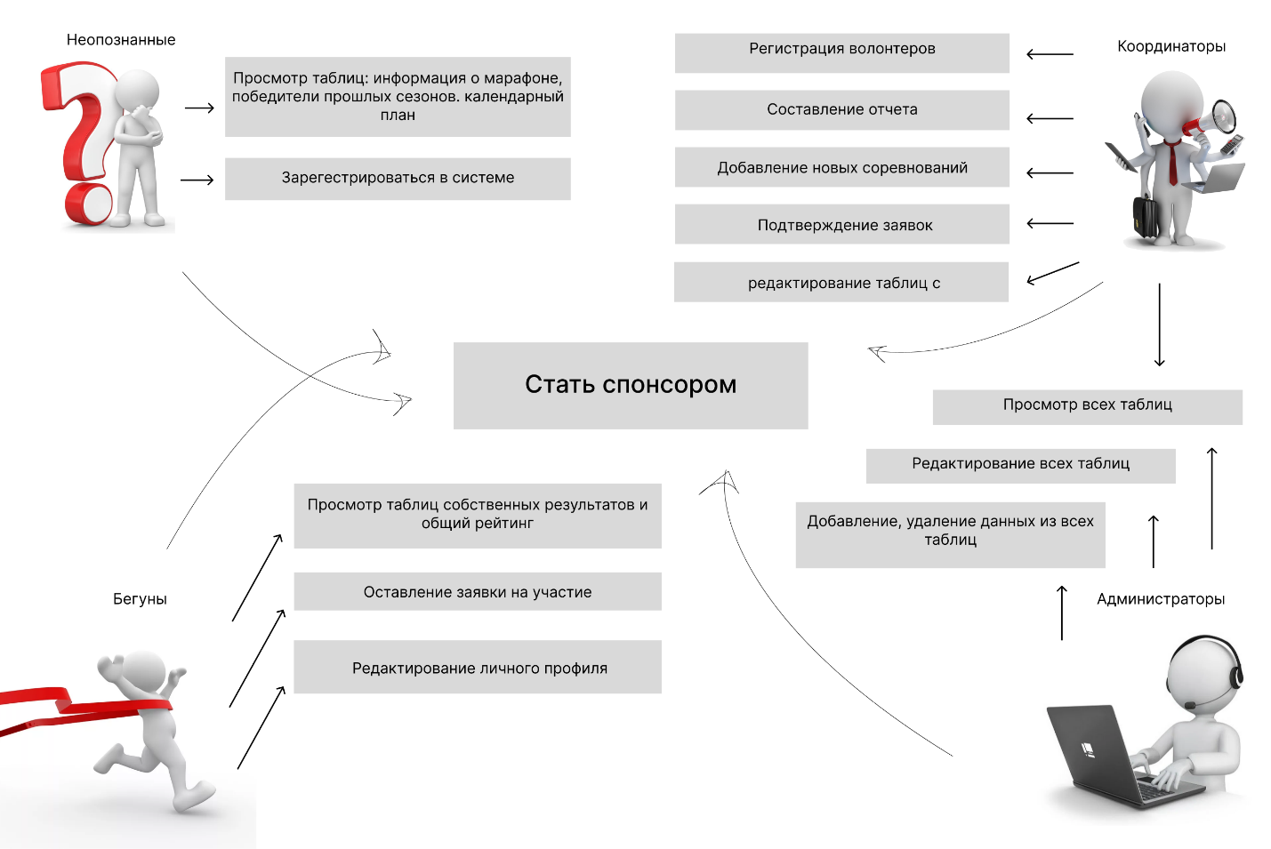

# 3. Словарь данных

|  |  |  |  |  |
| --- | --- | --- | --- | --- |
| Ключ | Столбец | Расшифровка | тип данных | null/not null |
| 1 | Users | Пользователи |  |  |
| ПК | id_user | Пользователь | INT | NOT NULL |
|  | UserType | Тип пользователя | VARCHAR(20) | NOT NULL |
|  | FirstName | Имя | VARCHAR(50) | NOT NULL |
|  | LastName | Фамилия | VARCHAR(50) | NOT NULL |
|  | Patronymic | Отчество | VARCHAR(50) | NULL |
|  | phone | Телефон | int | NULL |
|  | Email | Электронная почта | VARCHAR(100) | NULL |
|  | Password | Пароль | VARCHAR(100) | NOT NULL |
| 2 | Runners |  |  |  |
| ПК | id_Runner | Бегун | INT | NOT NULL |
|  | id_user | Пользователь | INT | NOT NULL |
|  | ExperienceLevel | Уровень опыта | VARCHAR(20) | null |
|  | id_category | Разряд | int | null |
|  | id_gender | Пол | int | NOT NULL |
| 3 | Coordinators |  |  |  |
| ПК | id_Coordinator | КоординаторId | INT | NOT NULL |
|  | id_user | ПользовательId | INT | NOT NULL |
| 4 | Administrators |  |  |  |
| ПК | id_Administrator | АдминистраторId | INT | NOT NULL |
|  | id_user | ПользовательId | INT | NOT NULL |
| 5 | Locations |  |  |  |
| ПК | id_Location | Идентификатор места | INT | NOT NULL |
|  | Name | Название | VARCHAR(100) | NOT NULL |
|  | Address | Адрес | VARCHAR(100) | NOT NULL |
|  | City | Город | VARCHAR(50) | NOT NULL |
|  | Country | Страна | VARCHAR(50) | NOT NULL |
| 6 | Marathons |  |  |  |
| ПК | id_Marathon | МарафонId | INT | NOT NULL |
|  | id_Location | Идентификатор места | INT | NOT NULL |
|  | Name | Название | VARCHAR(100) | NOT NULL |
|  | StartDate | Дата начала | DATE | NOT NULL |
|  | EndDate | Дата окончания | DATE | NOT NULL |
| 7 | Sponsors |  |  |  |
| ПК | id_Sponsor | СпонсорId | INT | NOT NULL |
|  | Name | Название | VARCHAR(100) | NOT NULL |
|  | Requirements | Требования | VARCHAR(200) | NULL |
| 8 | RunnerSponsors |  |  |  |
| ПК | id_Runner | БегунId | INT | NOT NULL |
|  | id_Sponsor | СпонсорId | INT | NOT NULL |
| 9 | Results |  |  |  |
| ПК | id_Result | РезультатId | INT | NOT NULL |
|  | id_Runner | БегунId | INT | NOT NULL |
|  | id_Marathon | МарафонId | INT | NOT NULL |
|  | FinishTime | Время финиша | TIME | NULL |
| 10 | Volunteers |  |  |  |
| ПК | id_Volunteer | ВолонтерId | INT | NOT NULL |
|  | FirstName | Имя | VARCHAR(50) | NOT NULL |
|  | LastName | Фамилия | VARCHAR(50) | NOT NULL |
|  | Patronymic | Отчество | VARCHAR(50) | NULL |
|  | id_Marathon | Марафон | INT | NOT NULL |
| 11 | KioskVisits |  |  |  |
| ПК | Id_KioskVisit | Посещение КИОСКа | INT | NOT NULL |
|  | id_Volunteer | Волонтер | INT | NULL |
|  | id_Location | Идентификатор места | INT | NULL |
|  | VisitDate | Дата посещения | DATE | NULL |
| 12 | Reviews |  |  |  |
| ПК | id_Review | id Отзыва | INT | NOT NULL |
|  | id_user | Пользователь | INT | NOT NULL |
|  | id_Marathon | Марафон | INT | NOT NULL |
|  | Rating | Рейтинг | INT | NULL |
|  | Comment | Комментарий | TEXT | NULL |
| 13 | **Category** |  |  |  |
| ПК | id_category | id | int | NOT NULL |
|  | name_category | категория | VARCHAR(50) | NOT NULL |
| 14 | **Gender** |  |  |  |
| ПК | id_gender | id | int | NOT NULL |
|  | gender | пол | VARCHAR(7) | NOT NULL |
| 15 | Registration |  |  |  |
| ПК | RegistrationId | Идентификатор регистрации | INT | NOT NULL |
|  | RunnerId | БегунId | INT | NOT NULL |
|  | MarathonId | МарафонId | INT | NOT NULL |
|  | RegistrationDate | Дата регистрации | DATE | NOT NULL |
| 16 | VolunteerShifts |  |  |  |
| ПК | ShiftId | Идентификатор смены | INT | NOT NULL |
|  | VolunteerId | ВолонтерId | INT | NOT NULL |
|  | MarathonId | МарафонId | INT | NOT NULL |
|  | ShiftDate | Дата смены | DATE | NOT NULL |
|  | StartTime | Время начала | TIME | NOT NULL |
|  | EndTime | Время окончания | TIME | NOT NULL |
| 17 | ExpoBooths |  |  |  |
| ПК | BoothId | Идентификатор стенда | INT | NOT NULL |
|  | LocationId | Идентификатор места | INT | NOT NULL |
|  | Description | Описание | TEXT | NOT NULL |
| 18 | ControlPoint |  |  |  |
| ПК | id_kp | id контр пункта | int | NOT NULL |
|  | id_Registration | id зарегестрированного | int | null |
|  | time | время прохода | time(7) | NULL |
|  | address | адрес | varchar(20) | NULL |
|  | id_Marathon | id марафона | int | NOT NULL |
|  | number | номер по счету | int | NOT NULL |
| 19 | ExperienceLevel |  |  |  |
| ПК | id_ExperienceLevel | Идентификатор уровня | INT | NOT NULL |
|  | ExperienceLevel | уровень опыта | varchar(50) | NOT NULL |
| 20 | ExperienceLevel |  |  |  |
| ПК | id_question | Идентификатор вопроса | INT | NOT NULL |
|  | id_user | id пользователя | INT | NOT NULL |
|  | Message | сообщение | TEXT | NOT NULL |
| 21 | techSupport | Тех поддержка |  |  |
| ПК | id_techSupport | Идентификатор техподдержки | INT | NOT NULL |
|  | id_user | id пользователя | INT | NOT NULL |
|  | Message | сообщение | TEXT | NOT NULL |
| 22 | Question | Тех поддержка |  |  |
| ПК | id_question | Идентификатор вопроса | INT | NOT NULL |
|  | id_user | id пользователя | INT | NOT NULL |
|  | Message | сообщение | TEXT | NOT NULL |

# 4. База данных

## 4.1 Схема БД

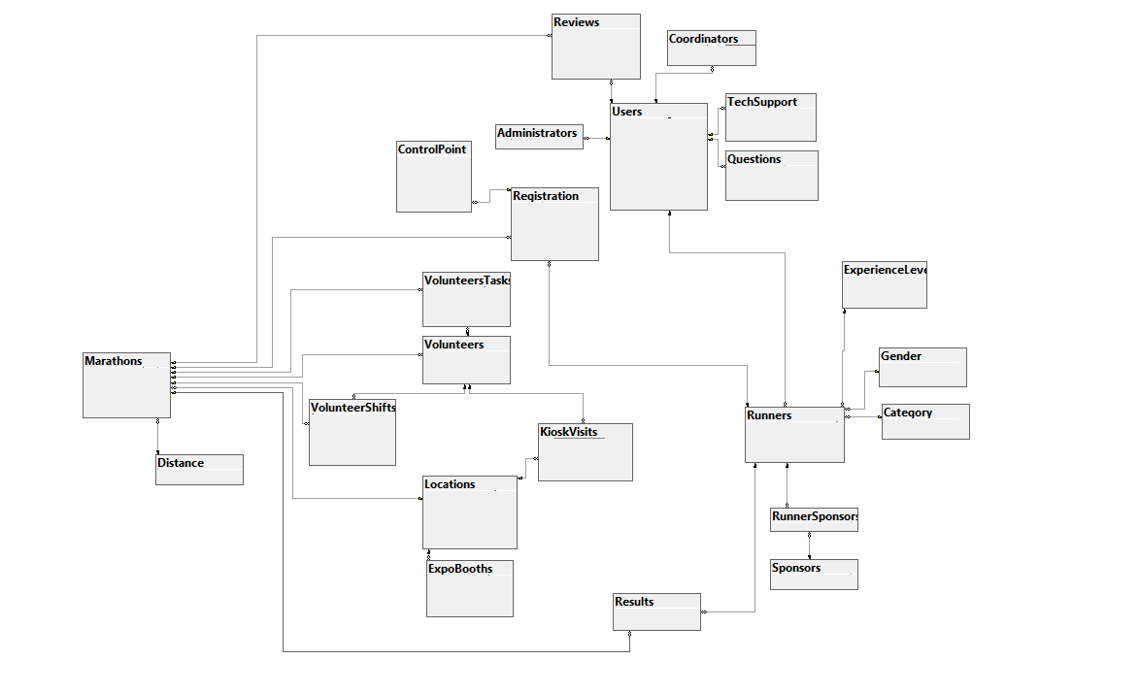

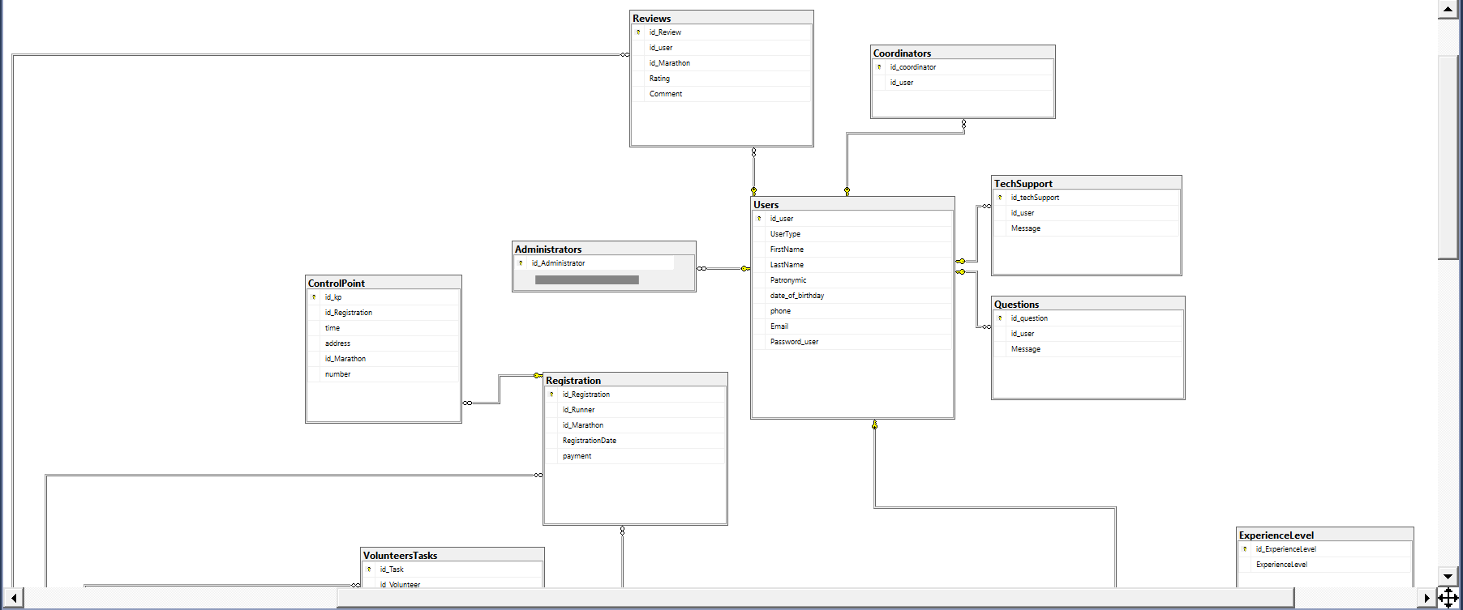

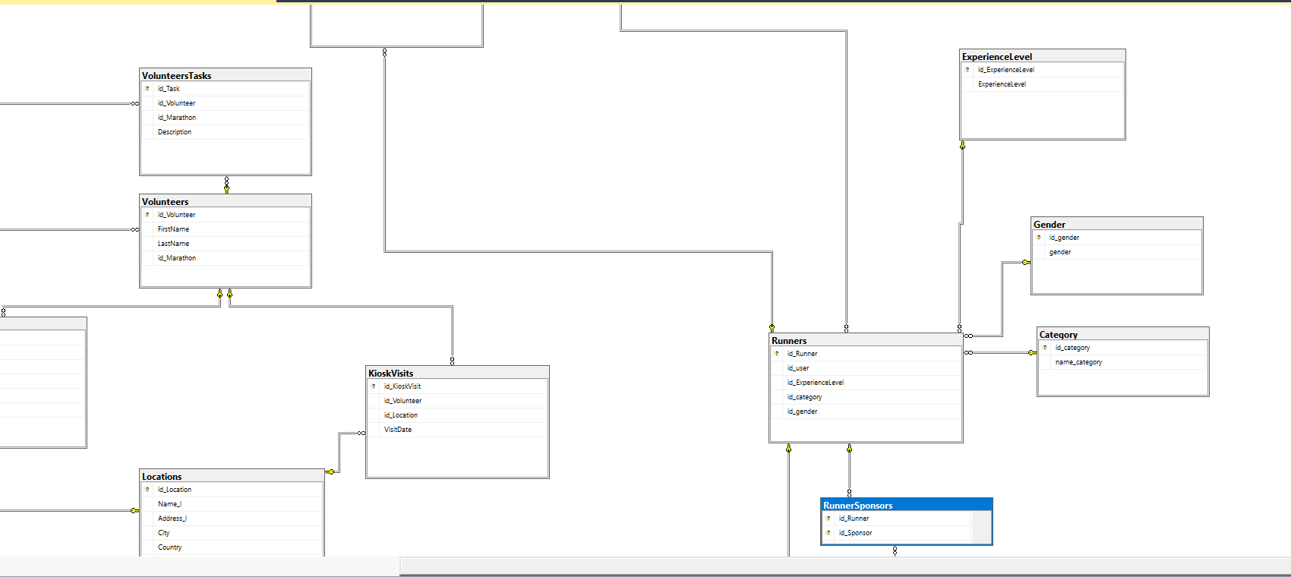

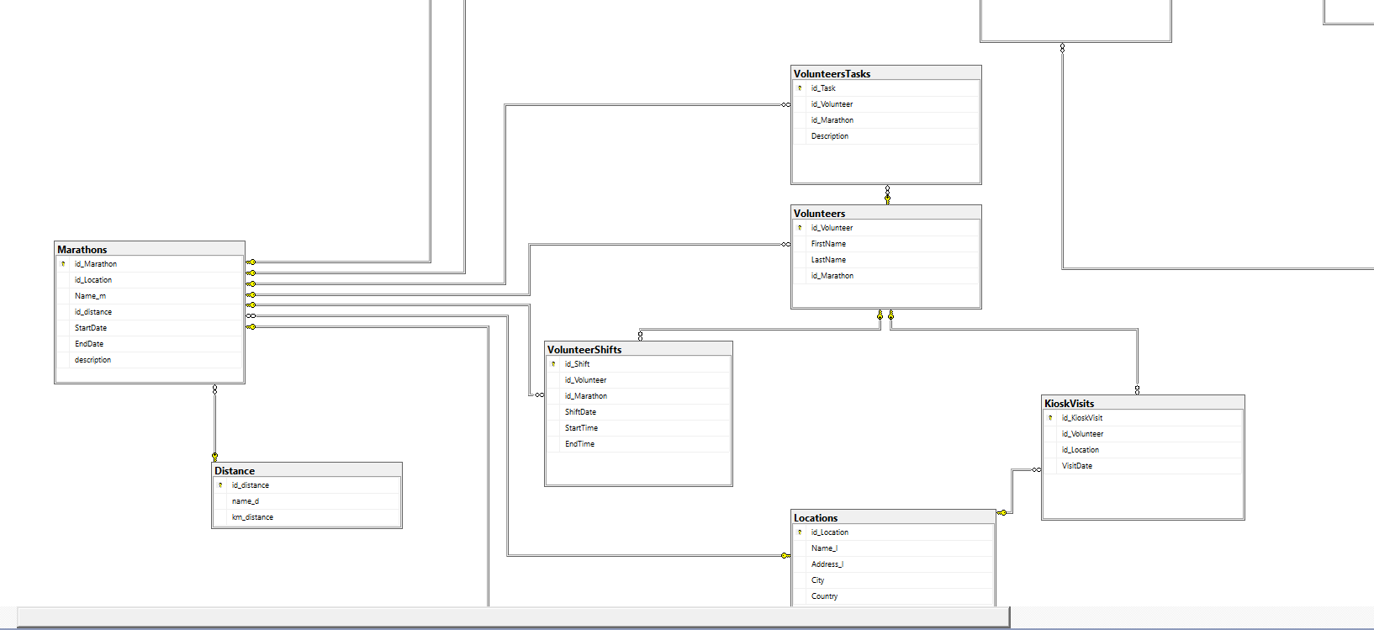

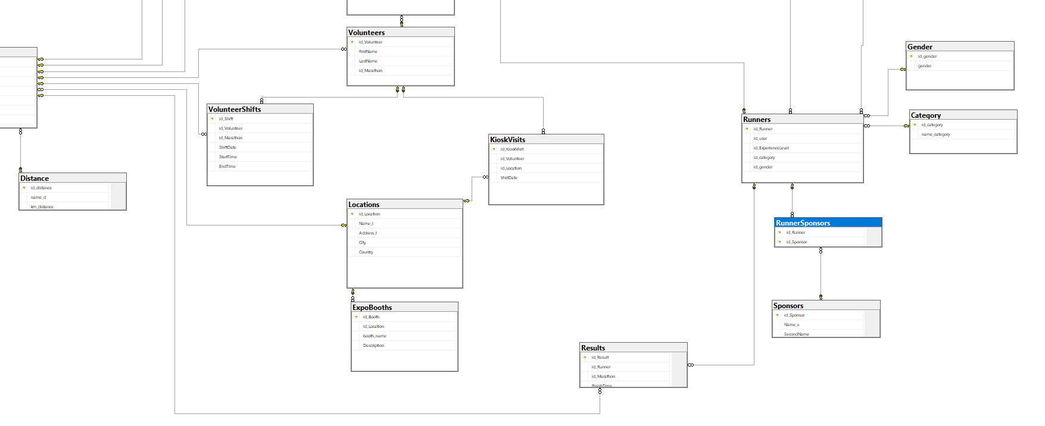

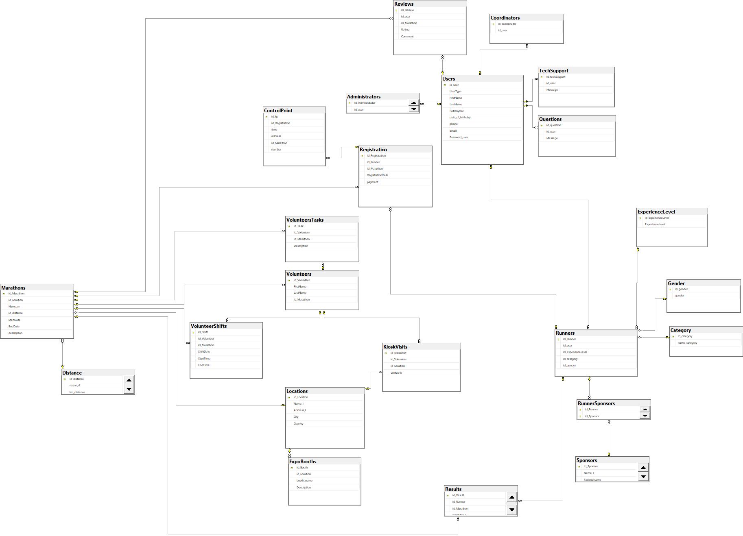

## 4.2. Запросы

### 4.2.1. Просмотр количества зарегистрировавшихся пользователей.

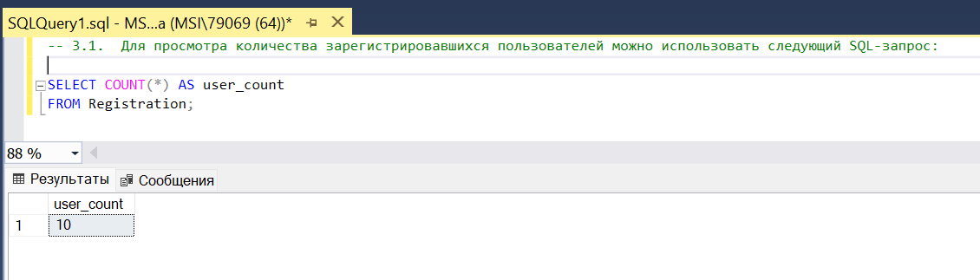

### 4.2.2. Просмотр перечня спонсоров (использовать фильтры: ФИО спонсора, требования).

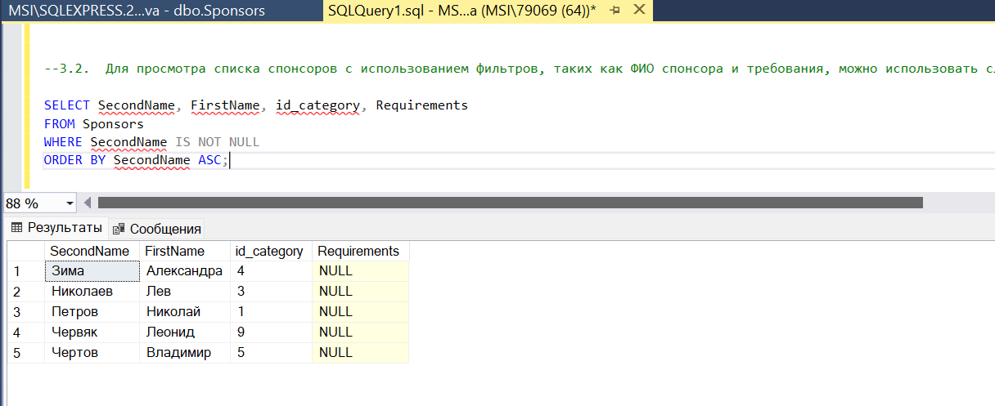

### 4.2.3. Просмотр результатов марафона.

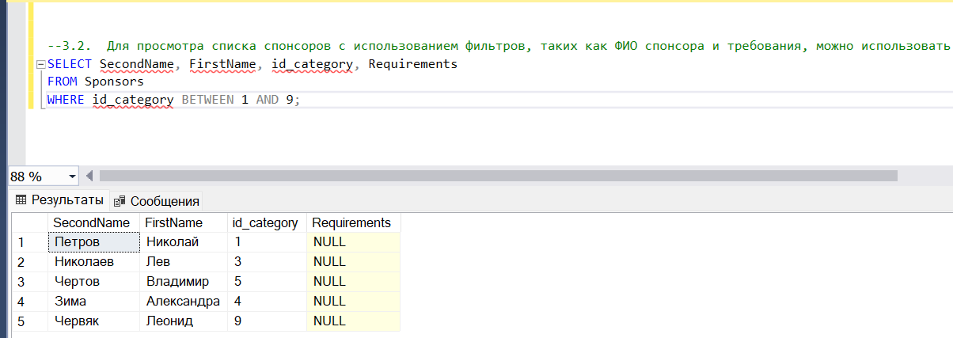

### 4.2.4. Просмотр информации о марафоне;

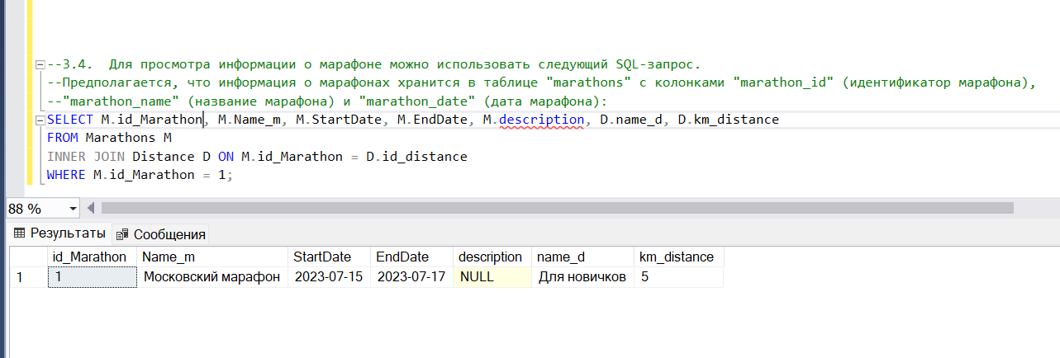

### 4.2.5. Реализовать подсчет кол-ва спонсоров и вывести % успешного сотрудничества.

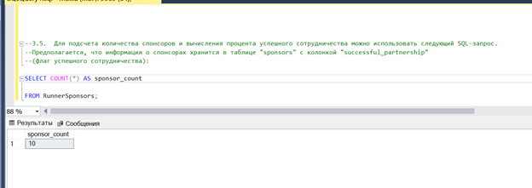

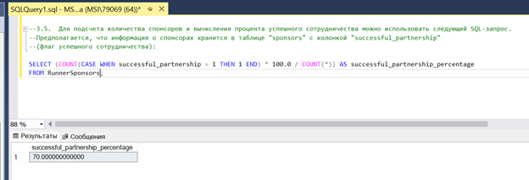

### 4.2.6. Для выбранного пользователя предусмотреть возможность просмотра истории ранее пройденных марафонов.

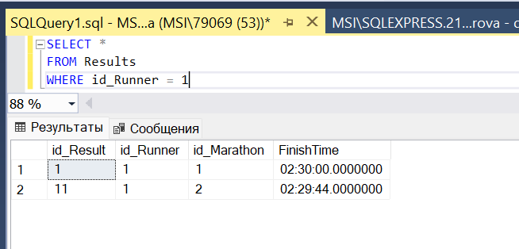

### 4.2.7. Просмотр всех отзывов, оставленных на сайте

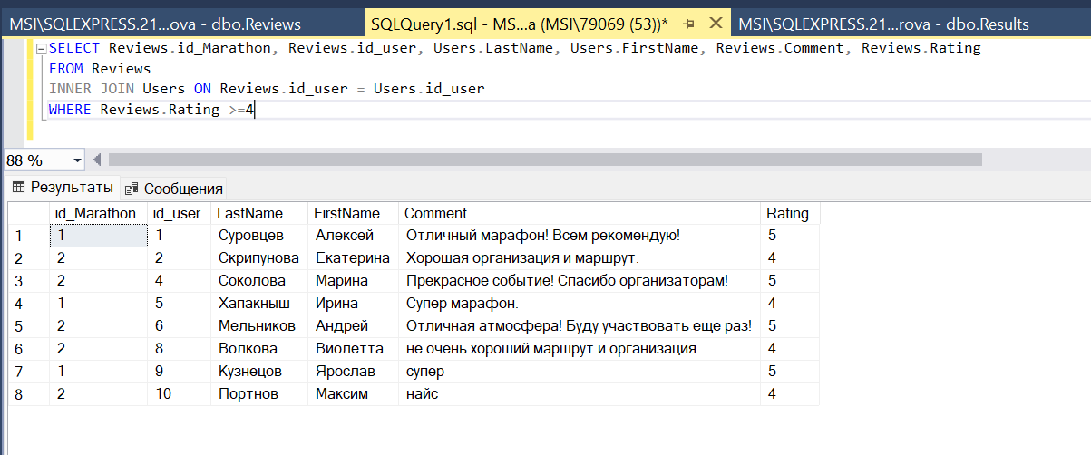

### 4.2.8. Просмотр всех волонтеров

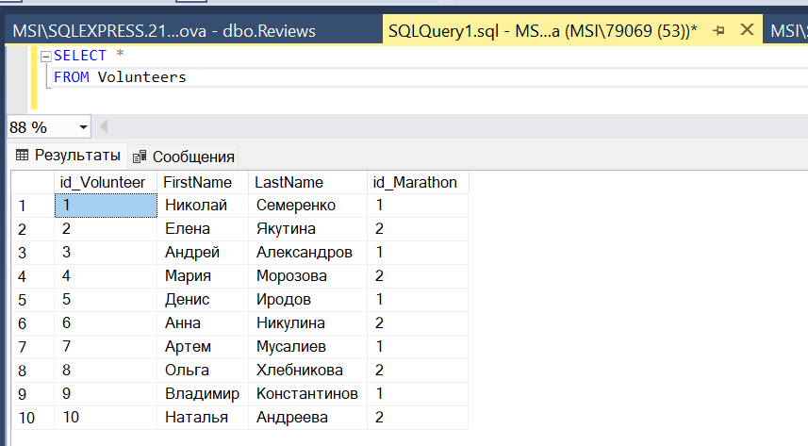

### 5. Макет форм приложения/сайта

<https://www.figma.com/file/5A2Nu68NU1oSpTFkfavFSO/Marathon-Skills?type=design&node-id=17-143&mode=design&t=uxCIfYukP4rw0BTR-0>

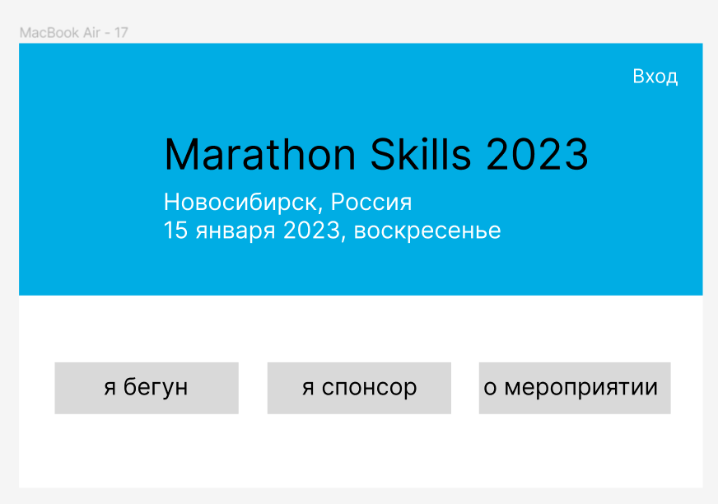

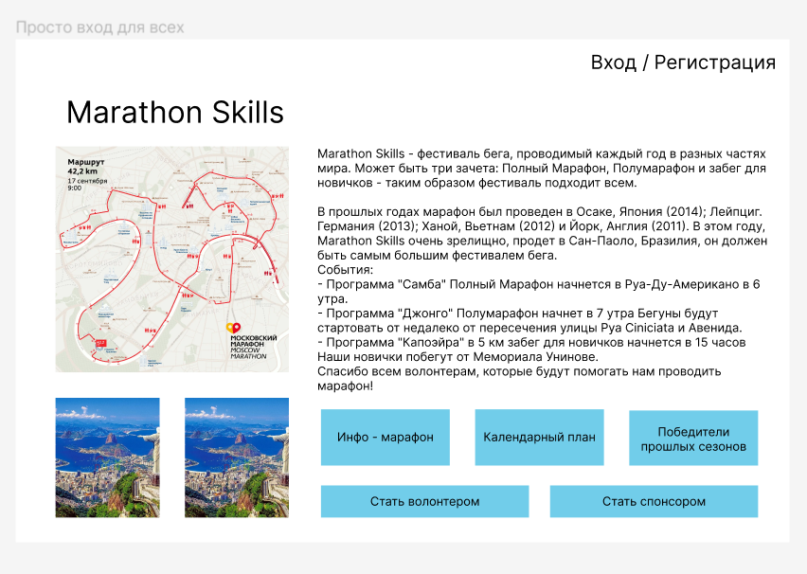

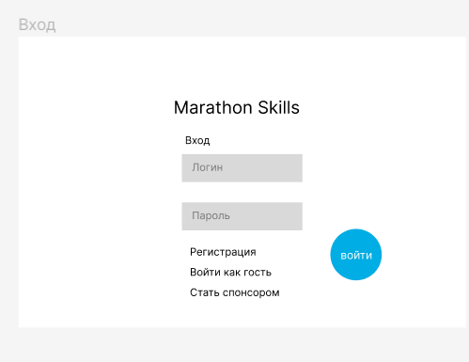

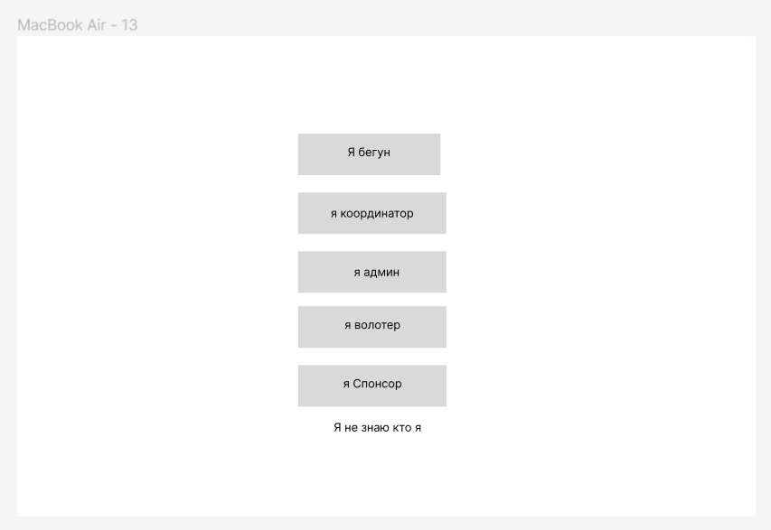

### 

### 

### 

### 

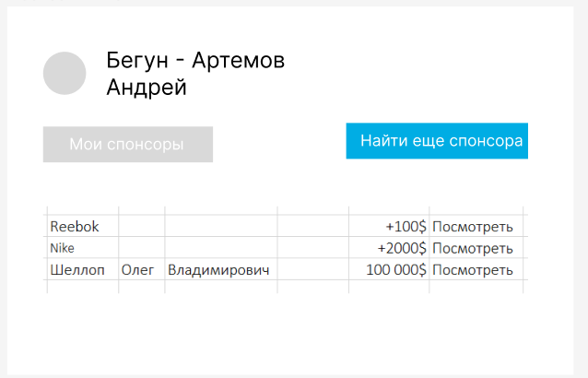

### 

### 

# 6. Спецификации прецедентов

Таблица 1 — Спецификация для прецедента «Просмотр информации о марафоне»

| Раздел | Описание |
| --- | --- |
| Краткое описание | Позволяет пользователю просматривать информацию о марафоне |
| Действующие лица | Обычный пользователь, незарегистрированный в системе |
| Предусловия | Наличие пользователя, отсутствие технических работ на сайте |
| Основной поток | 1. Система показывает главный экран меню 2. Пользователь нажимает кнопку   А1. Кнопка не была нажата   1. Прецедент завершается |
| Альтернативный поток | А1. Кнопка не была нажата   1. Система ничего не выводит и остается на главном экране, ничего не происходит |
| Постусловие | Результатом будет открытия соответствующей страницы |

Таблица 2 — Спецификация для прецедента «Регистрация»

| Раздел | Описание |
| --- | --- |
| Краткое описание | Позволяет пользователю зарегистрироваться |
| Действующие лица | Пользователь |
| Предусловия | Наличие незарегистрированного пользователя |
| Основной поток | 1. Система показывает окно регистрации 2. Пользователь вводит данные для регистрации   А1. заполнены не все обязательные поля   1. Пользователь нажимает кнопку «зарегистрироваться»   А1. Пользователь уже существует   1. Пользователь вводит данные (пароль)   5 Прецедент завершается |
| Альтернативный поток | А1. заполнены не все обязательные поля   1. Система выводит сообщение «Вы ввели не все данные для регистрации!» 2. Пользователь подтверждает просмотр сообщения 3. Поток возвращается на 2 этап основного потока   А2. Пользователь уже существует   1. Система выводит сообщение «Пользователь уже существует» 2. Пользователь подтверждает просмотр сообщения   Поток возвращается на 4 этап основного потока |
| Постусловие | Результатом будет сохранение профиля пользователя |

Таблица 3 — Спецификация для прецедента «Вход в систему»

| Раздел | Описание |
| --- | --- |
| Краткое описание | Позволяет пользователю войти в систему |
| Действующие лица | Пользователь |
| Предусловия | Наличие пользователя для авторизации |
| Основной поток | 1. Система показывает окно авторизации 2. Пользователь вводит данные (логин, пароль) 3. Нажимает на кнопку «войти»   А1. Заполнены не все поля  А2. Данные были введены неверно   1. Прецедент завершается |
| Альтернативный поток | А1. Заполнены не все поля   1. Система выводит сообщение «Заполнены не все поля» 2. Пользователь подтверждает просмотр сообщения 3. Поток возвращается на 2 этап основного потока   А2. Данные были введены неверно   1. Система выводит сообщение «Данные были введены неверно» 2. Пользователь подтверждает просмотр сообщения   Поток возвращается на 2 этап основного потока |
| Постусловие | Результатом будет вход пользователя в систему |

Таблица 4 — Спецификация для прецедента «Просмотр спонсора»

| Раздел | Описание |
| --- | --- |
| Краткое описание | Позволяет пользователю редактировать профиль |
| Действующие лица | Пользователь |
| Предусловия | Наличие зарегистрированного пользователя |
| Основной поток | 1. Система показывает окно пользователя 2. Пользователь выполняет проектирование пользователя   А1. Не выбрана строка для изменения   1. Изменение данных о пользователе   А2. При добавлении договора: не заполнены необходимые обязательные поля   1. Прецедент завершается |
| Альтернативный поток | А1. Не выбрана строка для добавления   1. Система бездействует и ждёт действие 2. Поток остается на 2 этапе основного потока   А2. Не заполнены необходимые обязательные поля   1. Система выводит сообщение «Заполните обязательные поля» 2. Пользователь подтверждает просмотр сообщения   Поток возвращается на 3 этап основного потока |
| Постусловие | Результатом будет редактированный пользовательский аккаунт |

Таблица 5 — Спецификация для прецедента «Добавление нового марафона»

| Раздел | Описание |
| --- | --- |
| Краткое описание | Позволяет администратору добавлять новый марафон |
| Действующие лица | Администратор |
| Предусловия | Наличие администратора для добавления информации о марафоне |
| Основной поток | 1. Система показывает марафоны 2. Админ нажимает кнопку добавить новый марафон   3 Добавляет данные о марафоне  А1. При добавлении: были заполнены не все поля  А2. Такой марафон уже есть  4 Прецедент завершается |
| Альтернативный поток | А1. Были заполнены не все поля   1. Система выводит сообщение «Заполните обязательные поля» 2. Пользователь подтверждает просмотр сообщения 3. Поток возвращается на 3 этап основного потока   А1. Такой марафон уже есть  1. Система выводит сообщение «Такой марафон уже существует»  2. Пользователь подтверждает просмотр сообщения   1. Поток возвращается на 3 этап основного потока |
| Постусловие | Результатом будет добавление нового марафона |

Таблица 6 — Спецификация для прецедента «Добавление отзыва»

| Раздел | Описание |
| --- | --- |
| Краткое описание | Позволяет пользователю добавлять отзывы |
| Действующие лица | Зарегистрированные пользователи |
| Предусловия | Наличие зарегистрированных пользователя для добавления отзыва |
| Основной поток | 1. Система показывает список всех отзывов 2. Пользователь выполняет действие добавить отзыв   А1. Пользователь не зарегистрирован   1. Вводит данные отзыва   А2. При добавлении отзыва: заполнены не все поля   1. Прецедент завершается |
| Альтернативный поток | А1. Пользователь не зарегистрирован   1. Система выводит сообщение «Пользователь не зарегистрирован» 2. Пользователь подтверждает просмотр сообщения 3. Входит в систему   А2. При добавлении отзыва: заполнены не все поля   * + - 1. Система выводит сообщение «Заполните все поля»       2. Пользователь подтверждает просмотр сообщения   Поток возвращается на 3 этап основного потока |
| Постусловие | Результатом будет добавление отзыва |

Таблица 7 — Спецификация для прецедента «Регистрация волонтеров»

| Раздел | Описание |
| --- | --- |
| Краткое описание | Позволяет администратору или координатору добавлять в базу новых волонтеров |
| Действующие лица | Администратор, координатор – далее А/К |
| Предусловия | Наличие А/К для добавления волонтеров  Наличие волонтеров |
| Основной поток | 1. А/К входит в систему  2. А/К нажимает на кнопку «добавить волонтера»   1. Вводит данные волонтера   А1. Не введены обязательные данные волонтера  4 Прецедент завершается |
| Альтернативный поток | А1. Не введены обязательные данные волонтера  1 Система выводит сообщение «Введите обязательные данные»  2 Пользователь подтверждает просмотр сообщения  3 Поток возвращается на 3 этап основного потока |
| Постусловие | Результатом будет добавление в базу нового волонтера |

Таблица 8 — Спецификация для прецедента «Назначение волонтеров на марафон»

| Раздел | Описание |
| --- | --- |
| Краткое описание | Позволяет А/К зарегистрировать волонтера на определенный марафон |
| Действующие лица | А/К |
| Предусловия | Наличие А/К,  Наличие волонтера  Наличие марафона |
| Основной поток | 1. Система показывает список марафонов 2. А/К нажимает на кнопку «Доступные волонтеры» 3. Система выводит список волонтеров 4. Выбирает волонтера 5. А/К выбирает действие «назначить»   А1. Выбрано больше 1  А2. Выбрано 0   1. Система выводит об успешном назначении   3 Прецедент завершается |
| Альтернативный поток | А1. Выбрано больше 1   1. Система выводит сообщение «Выберете только 1 волонтера» 2. Пользователь подтверждает просмотр сообщения 3. Поток возвращается на 4 этап основного потока   А2. Выбрано 0   1. Система выводит сообщение «Выберете только 1 волонтера» 2. Пользователь подтверждает просмотр сообщения 3. Поток возвращается на 4 этап основного потока |
| Постусловие | Результатом будет назначение волонтера на определенный марафон |

Таблица 9 — Спецификация для прецедента «Изменение маршрута марафона

| Раздел | Описание |
| --- | --- |
| Краткое описание | Позволяет администратору изменить маршрут марафона |
| Действующие лица | администратор |
| Предусловия | Наличие данных о марафоне |
| Основной поток | 1. Система показывает окно марафонов 2. Администратор выбирает действие «изменить маршрут»   А1. Не выбран марафон   1. Вводит измененные данные маршрута   А2. Введены не все обязательные данные  3 Прецедент завершается |
| Альтернативный поток | А1. Не выбран марафон   1. Система выводит сообщение «Выберете марафон» 2. Администратор подтверждает просмотр сообщения 3. Поток возвращается на 2 этап основного потока   А2. Введены не все обязательные данные   1. Система выводит сообщение «Введите все данные» 2. Администратор подтверждает просмотр сообщения 3. Поток возвращается на 3 этап основного потока |
| Постусловие | Результатом будет изменение маршрута марафона |

Таблица 10 — Спецификация для прецедента «Регистрация на марафон»

| Раздел | Описание |
| --- | --- |
| Краткое описание | Позволяет пользователю зарегистрироваться на марафон |
| Действующие лица | пользователь |
| Предусловия | Наличие марафона |
| Основной поток | 1 Система показывает марафоны  2 Пользователь выбирает действие «заявиться на марафон»  А1. Не выбрана строка  А2. Выбрано две или более строк   1. Пользователь вводит данные   А3. Введены не все обязательные данные  5 Прецедент завершается |
| Альтернативный поток | А1. Не выбрана строка  1 Система выводит сообщение «Вы не выбрали марафон»  2 Пользователь подтверждает просмотр сообщения  3 Поток возвращается на 2 этап основного потока  А2. Выбрано две или более строк  1 Система выводит сообщение «Выберите ТОЛЬКО ОДИН МАРАФОН!»  2 Пользователь подтверждает просмотр сообщения   1. Поток возвращается на 2 этап основного потока   А3. Введены не все обязательные данные  2 Пользователь подтверждает просмотр сообщения   1. Поток возвращается на 4 этап основного потока |
| Постусловие | Результатом будет регистрация на марафон |